Dugnad!

Tirsdag 11. mai kl. 18 har vi den årlige vårdugnaden i Åsbråten Borettslag.

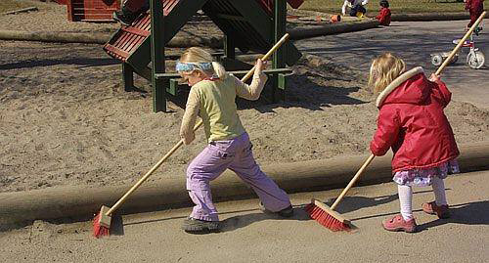

Styret oppfordrer alle beboere til å møte opp og gjøre en innsats for boområdet vårt.

Hva skal gjøres?

Søppelplukk – på fellesareal og også i skogområdene våre da det ligger mye søppel der. På nedsiden av nr. 1 og 2 ligger det mye. Dessverre går mye av felleskostnadene med til å betale for ekstra søppelplukking. Nå kan vi selv gjøre en jobb for å få vekk det som ligger slengt rundt omkring. Sett fulle søplesekker langs gangveiene slik at vaktmesteren kan plukke de opp.

Raking/kosting samt annet du ser bør gjøres– kikk deg om og finn ut hva du vil gjøre under dugnaden. Trenger et fellesbed en gartnerhånd? Irriterer du deg over et skeivt fellesgjerde eller grønske på et skilt? Umalt fellesgjerde? Gjør noe med det!
Privat arbeid i egen hage er ikke dugnad, det gjøres enn annen dag.

Kostebilene kommer onsdag 12. mai.

De som vil ha oppgaver og redskap/søppelsekker etc. kan komme utenfor styrerommet i nr 17.

Ved å delta på dugnader slipper vi å betale folk for å gjøre jobben, og dette hjelper oss til å holde felleskostnadene nede.
I tillegg er det en fin anledning til å bli bedre kjent med naboer i borettslaget.

Is deles ut til barna som har deltatt.

Vennlig hilsen

Styret i Åsbråten Borettslag

